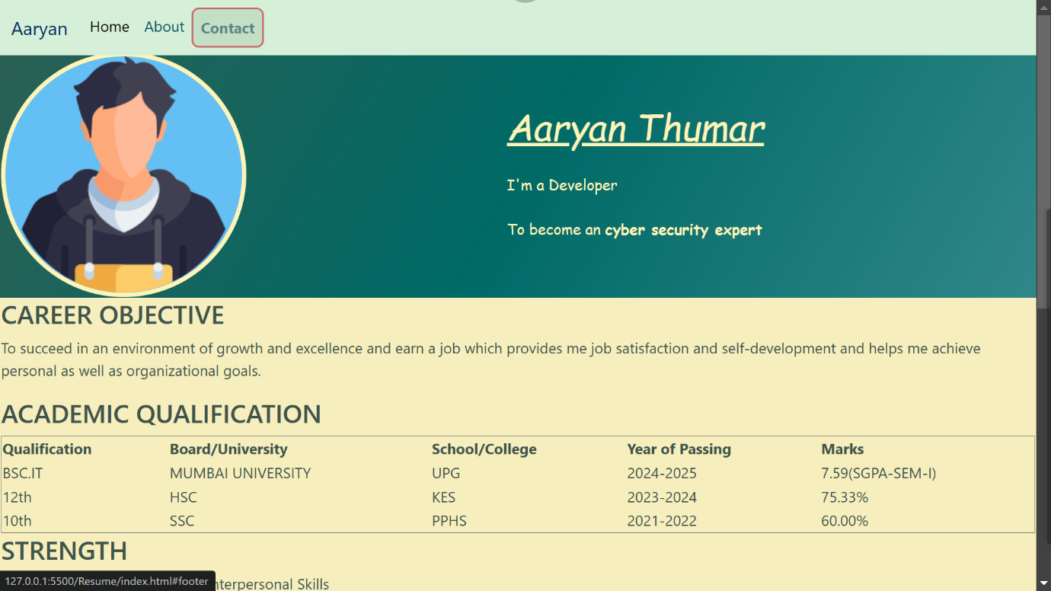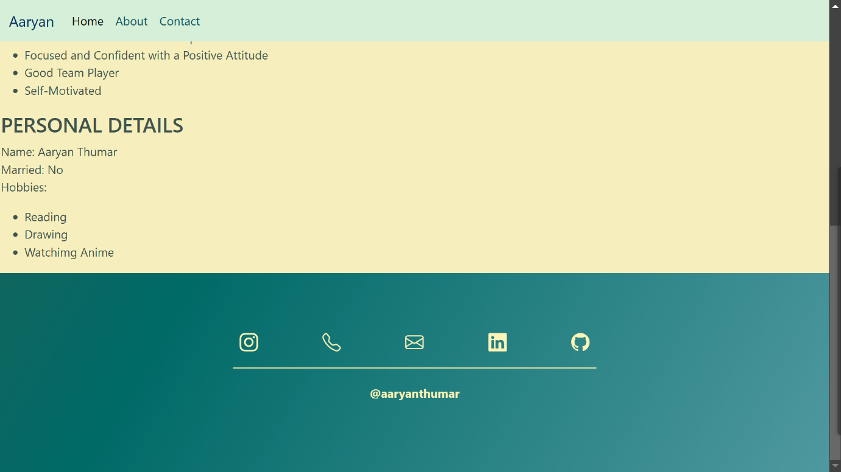

<!DOCTYPE html>

<html lang="en">

<head>

    <meta charset="UTF-8">

    <meta name="viewport" content="width=device-width, initial-scale=1.0">

    <title>Aaryan Thumar</title>

    <!-- <link rel="stylesheet" href="styles.css"> -->

    <link rel="favicon_io" type="image/x-icon"  href="images/favicon.ico">

    <link href="https://cdn.jsdelivr.net/npm/bootstrap@5.3.3/dist/css/bootstrap.min.css" rel="stylesheet" integrity="sha384-QWTKZyjpPEjISv5WaRU9OFeRpok6YctnYmDr5pNlyT2bRjXh0JMhjY6hW+ALEwIH" crossorigin="anonymous">

    <script src="https://cdn.jsdelivr.net/npm/bootstrap@5.3.3/dist/js/bootstrap.bundle.min.js" integrity="sha384-YvpcrYf0tY3lHB60NNkmXc5s9fDVZLESaAA55NDzOxhy9GkcIdslK1eN7N6jIeHz" crossorigin="anonymous"></script>

    <style>

        @import url('https://fonts.googleapis.com/css2?family=Playwrite+NL+Guides&family=Playwrite+PT+Guides&family=Playwrite+TZ+Guides&display=swap');

        .gradient-background {

    background: linear-gradient(300deg, #599fa7, #006A67 , #4B5945);

    background-size: 180% 180%;

    animation: gradient-animation 18s ease infinite;

  }

  @keyframes gradient-animation {

    0% {

      background-position: 0% 50%;

    }

    50% {

      background-position: 100% 50%;

    }

    100% {

      background-position: 0% 50%;

    }

  }

@import url('https://fonts.googleapis.com/css2?family=Playwrite+NL+Guides&family=Playwrite+PT+Guides&display=swap');

/*Navbar*/

#nav{

  width: 100%;

  background-color: #D6EFD8;

  color: #C96868;

  overflow: hidden;

  position: fixed;

  top: 0;

  width: 100%; /* Full width */

}

.collapse a{

  color: #04535f;

}

.collapse a:hover{

  background-color: #c3dfc5;

  color: #5c8787;

  border: 2px solid #C96868;

  border-radius: 8px 8px;

  font-weight:bold;

}

/*profile*/

#profile{

  color: #FFF4B7;

}

#profile img{

  background-color: #64C0F4;

  border: 5px solid #FFF4B7;

  border-radius: 50%;

}

.pftext{

  font-family: "Playwrite ", cursive;

  font-weight: 400;

  font-style: normal;

  text-align: left;

  line-height: 2;

}

.main{

  margin-top: 55px;

}

/* footer */

#footer{

  text-align: center;

  background-color: #fff;

  padding: 7% 25%;

  margin-left: auto;

  margin-right: auto;

  color: #FFF4B7;

}

 .footertab{

  text-align: center;

  margin-left: auto;

  margin-right: auto;

}

.social-icon{

  color: #FFF4B7;

}

.social-icon:hover{

  color: #C96868;

}

 </style>

</head>

<body bgcolor="#D6EFD8">

        <nav id="nav" class="navbar navbar-expand-lg ">

            <div id="navbar1" class="container-fluid">

              <a class="navbar-brand" href="#" style="color: #003161;">Aaryan</a>

              <button class="navbar-toggler" type="button" data-bs-toggle="collapse" data-bs-target="#navbarNavAltMarkup" aria-controls="navbarNavAltMarkup" aria-expanded="false" aria-label="Toggle navigation">

                <span class="navbar-toggler-icon"></span>

              </button>

              <div class="collapse navbar-collapse" id="navbarNavAltMarkup">

                <div class="navbar-nav">

                  <a class="nav-link active" href="#profile">Home</a>

                  <a class="nav-link" href="#about">About</a>

                  <a class="nav-link" href="#footer">Contact</a>

                </div>

              </div>

            </div>

        </nav>

    <div class="main">

        <table width="100%" class="gradient-background "id="profile" >

            <tr>

                <td>

                    <img src="images/2.png" alt="">

                </td>

                <th>

                    <h1 class="pftext"><em><u>Aaryan Thumar</u></em></h1>

                    <p class="pftext">I'm a Developer</p>

                    <p class="pftext">To become an <b>cyber security expert</b></p>

                </th>

            </tr>

          </table>

            <section id="about">

             <table width="100%" bgcolor="#F6EFBD" style="color: #40534C;">

                <tr>

                    <td colspan="2">

                        <h3>CAREER OBJECTIVE</h3>

                        <p>

                            To succeed in an environment of growth and excellence and earn a job

                            which provides me job satisfaction and self-development and helps me

                            achieve personal as well as organizational goals.

                        </p>

                    </td>

                </tr>

                 <td colspan="2">

                    <h3>ACADEMIC QUALIFICATION</h3>

                    <table  class="accedemic" border="1" width="100%">

                        <tr>

                            <th>Qualification</th>

                            <th>Board/University</th>

                            <th>School/College</th>

                            <th>Year of Passing</th>

                            <th>Marks</th>

                        </tr>

                        <tr>

                            <td>BSC.IT</td>

                            <td>MUMBAI UNIVERSITY</td>

                            <td>UPG</td>

                            <td>2024-2025</td>

                            <td>7.59(SGPA-SEM-I)</td>

                        </tr>

                        <tr>

                            <td>12th</td>

                            <td>HSC</td>

                            <td>KES</td>

                            <td>2023-2024</td>

                            <td>75.33%</td>

                        </tr>

                        <tr>

                            <td>10th</td>

                            <td>SSC</td>

                            <td>PPHS</td>

                            <td>2021-2022</td>

                            <td>60.00%</td>

                        </tr>

                    </table>

                 </td>

                </tr>

                <tr>

                <td colspan="2">

                    <h3>STRENGTH</h3>

                    <ul>

                        <li>Good Communication and Interpersonal Skills</li>

                        <li>Focused and Confident with a Positive Attitude</li>

                        <li>Good Team Player</li>

                        <li>Self-Motivated</li>

                    </ul>

                </td>

                </tr>

                <tr >

                  <td colspan="2">

                    <h3>SKILLS</h3>

                    <ul>

                      <li>Proficient in MS Office</li>

                      <li>Learning  C, C++</li>

                      <li>Proficient in Web Devlopment and Designing</li>

                    </ul>

                  </td>

                </tr>

                <tr>

                <td colspan="2">

                    <h3>PERSONAL DETAILS</h3>

                    <p>

                        Name: Aaryan Thumar<br>

                        Married: No<br>

                        Hobbies:

                    </p>

                    <ul>

                        <li>Reading</li>

                        <li>Drawing</li>

                        <li>Watchimg Anime</li>

                    </ul>

                </td>

                </tr>

             </table>

            </section>

        </table>

    </div>

</body>

<footer id="footer" class="gradient-background">

    <table width="100%" class="footertab">

        <tr>

            <th>

                <div >

                   <a class="social-icon" href="https://www.instagram.com/aaryan_12_9/" target="_blank">

                    <svg xmlns="http://www.w3.org/2000/svg" width="25" height="25" fill="currentColor" class="bi bi-instagram" viewBox="0 0 16 16">

                        <path d="M8 0C5.829 0 5.556.01 4.703.048 3.85.088 3.269.222 2.76.42a3.9 3.9 0 0 0-1.417.923A3.9 3.9 0 0 0 .42 2.76C.222 3.268.087 3.85.048 4.7.01 5.555 0 5.827 0 8.001c0 2.172.01 2.444.048 3.297.04.852.174 1.433.372 1.942.205.526.478.972.923 1.417.444.445.89.719 1.416.923.51.198 1.09.333 1.942.372C5.555 15.99 5.827 16 8 16s2.444-.01 3.298-.048c.851-.04 1.434-.174 1.943-.372a3.9 3.9 0 0 0 1.416-.923c.445-.445.718-.891.923-1.417.197-.509.332-1.09.372-1.942C15.99 10.445 16 10.173 16 8s-.01-2.445-.048-3.299c-.04-.851-.175-1.433-.372-1.941a3.9 3.9 0 0 0-.923-1.417A3.9 3.9 0 0 0 13.24.42c-.51-.198-1.092-.333-1.943-.372C10.443.01 10.172 0 7.998 0zm-.717 1.442h.718c2.136 0 2.389.007 3.232.046.78.035 1.204.166 1.486.275.373.145.64.319.92.599s.453.546.598.92c.11.281.24.705.275 1.485.039.843.047 1.096.047 3.231s-.008 2.389-.047 3.232c-.035.78-.166 1.203-.275 1.485a2.5 2.5 0 0 1-.599.919c-.28.28-.546.453-.92.598-.28.11-.704.24-1.485.276-.843.038-1.096.047-3.232.047s-2.39-.009-3.233-.047c-.78-.036-1.203-.166-1.485-.276a2.5 2.5 0 0 1-.92-.598 2.5 2.5 0 0 1-.6-.92c-.109-.281-.24-.705-.275-1.485-.038-.843-.046-1.096-.046-3.233s.008-2.388.046-3.231c.036-.78.166-1.204.276-1.486.145-.373.319-.64.599-.92s.546-.453.92-.598c.282-.11.705-.24 1.485-.276.738-.034 1.024-.044 2.515-.045zm4.988 1.328a.96.96 0 1 0 0 1.92.96.96 0 0 0 0-1.92m-4.27 1.122a4.109 4.109 0 1 0 0 8.217 4.109 4.109 0 0 0 0-8.217m0 1.441a2.667 2.667 0 1 1 0 5.334 2.667 2.667 0 0 1 0-5.334"/>

                      </svg>

                   </a>

                </div>

            </th>

            <th>

               <div title="8369390069" class="social-icon" onclick="copyContactNumber()">

                <svg xmlns="http://www.w3.org/2000/svg" width="25" height="25" fill="currentColor" class="bi bi-telephone" viewBox="0 0 16 16">

                    <path d="M3.654 1.328a.678.678 0 0 0-1.015-.063L1.605 2.3c-.483.484-.661 1.169-.45 1.77a17.6 17.6 0 0 0 4.168 6.608 17.6 17.6 0 0 0 6.608 4.168c.601.211 1.286.033 1.77-.45l1.034-1.034a.678.678 0 0 0-.063-1.015l-2.307-1.794a.68.68 0 0 0-.58-.122l-2.19.547a1.75 1.75 0 0 1-1.657-.459L5.482 8.062a1.75 1.75 0 0 1-.46-1.657l.548-2.19a.68.68 0 0 0-.122-.58zM1.884.511a1.745 1.745 0 0 1 2.612.163L6.29 2.98c.329.423.445.974.315 1.494l-.547 2.19a.68.68 0 0 0 .178.643l2.457 2.457a.68.68 0 0 0 .644.178l2.189-.547a1.75 1.75 0 0 1 1.494.315l2.306 1.794c.829.645.905 1.87.163 2.611l-1.034 1.034c-.74.74-1.846 1.065-2.877.702a18.6 18.6 0 0 1-7.01-4.42 18.6 18.6 0 0 1-4.42-7.009c-.362-1.03-.037-2.137.703-2.877z"/>

                  </svg>

               </div>

                  <script>

                    function copyContactNumber() {

                      const phoneNumber = "8369390069";

                      navigator.clipboard.writeText(phoneNumber).then(() => {

                        const tooltip = document.getElementById('tooltip');

                        tooltip.classList.add('visible');

                        setTimeout(() => {

                          tooltip.classList.remove('visible');

                        }, 2000);

                      }).catch(err => {

                        console.error('Failed to copy contact number:', err);

                      });

                    }

                  </script>

            </th>

            <th>

              <div title="aaryanthumar9d@gmail.com" class="social-icon" id="contact-icon">

                <svg xmlns="http://www.w3.org/2000/svg" width="25" height="25" fill="currentColor" class="bi bi-envelope" viewBox="0 0 16 16">

                    <path d="M0 4a2 2 0 0 1 2-2h12a2 2 0 0 1 2 2v8a2 2 0 0 1-2 2H2a2 2 0 0 1-2-2zm2-1a1 1 0 0 0-1 1v.217l7 4.2 7-4.2V4a1 1 0 0 0-1-1zm13 2.383-4.708 2.825L15 11.105zm-.034 6.876-5.64-3.471L8 9.583l-1.326-.795-5.64 3.47A1 1 0 0 0 2 13h12a1 1 0 0 0 .966-.741M1 11.105l4.708-2.897L1 5.383z"/>

                 </svg>

              </div>

                <script>

    const email = "aaryanthumar9d@gmail.com";

    const contactIcon = document.getElementById("contact-icon");

    const message = document.getElementById("message");

    function copyEmailToClipboard() {

        const tempInput = document.createElement("input");

        tempInput.value = email;

        document.body.appendChild(tempInput);

        tempInput.select();

        tempInput.setSelectionRange(0, 99999);

        document.execCommand("copy");

        document.body.removeChild(tempInput);

        message.textContent = "Email copied to clipboard!";

        message.classList.remove("error");

        message.classList.add("success");

        setTimeout(() => {

            message.textContent = '';

        }, 2000);

    }

    contactIcon.addEventListener("click", copyEmailToClipboard);

                </script>

            </th>

            <th>

              <div >

                <a class="social-icon" href="https://www.linkedin.com/feed/?trk=guest_homepage-basic_google-one-tap-submit" target="_blank">

                    <svg xmlns="http://www.w3.org/2000/svg" width="25" height="25" fill="currentColor" class="bi bi-linkedin" viewBox="0 0 16 16">

                        <path d="M0 1.146C0 .513.526 0 1.175 0h13.65C15.474 0 16 .513 16 1.146v13.708c0 .633-.526 1.146-1.175 1.146H1.175C.526 16 0 15.487 0 14.854zm4.943 12.248V6.169H2.542v7.225zm-1.2-8.212c.837 0 1.358-.554 1.358-1.248-.015-.709-.52-1.248-1.342-1.248S2.4 3.226 2.4 3.934c0 .694.521 1.248 1.327 1.248zm4.908 8.212V9.359c0-.216.016-.432.08-.586.173-.431.568-.878 1.232-.878.869 0 1.216.662 1.216 1.634v3.865h2.401V9.25c0-2.22-1.184-3.252-2.764-3.252-1.274 0-1.845.7-2.165 1.193v.025h-.016l.016-.025V6.169h-2.4c.03.678 0 7.225 0 7.225z"/>

                      </svg>

                </a>

              </div>

            </th>

            <th>

                <div>

                    <a class="social-icon" href="https://github.com/AaryanThummar" target="_blank">

                        <svg xmlns="http://www.w3.org/2000/svg" width="25" height="25" fill="currentColor" class="bi bi-github" viewBox="0 0 16 16">

                            <path d="M8 0C3.58 0 0 3.58 0 8c0 3.54 2.29 6.53 5.47 7.59.4.07.55-.17.55-.38 0-.19-.01-.82-.01-1.49-2.01.37-2.53-.49-2.69-.94-.09-.23-.48-.94-.82-1.13-.28-.15-.68-.52-.01-.53.63-.01 1.08.58 1.23.82.72 1.21 1.87.87 2.33.66.07-.52.28-.87.51-1.07-1.78-.2-3.64-.89-3.64-3.95 0-.87.31-1.59.82-2.15-.08-.2-.36-1.02.08-2.12 0 0 .67-.21 2.2.82.64-.18 1.32-.27 2-.27s1.36.09 2 .27c1.53-1.04 2.2-.82 2.2-.82.44 1.1.16 1.92.08 2.12.51.56.82 1.27.82 2.15 0 3.07-1.87 3.75-3.65 3.95.29.25.54.73.54 1.48 0 1.07-.01 1.93-.01 2.2 0 .21.15.46.55.38A8.01 8.01 0 0 0 16 8c0-4.42-3.58-8-8-8"/>

                          </svg>

                    </a>

                </div>

            </th>

        </tr>

        <tr >

            <th colspan="5">

                <p>__________________________________________________________________________</p>

            </th>

        </tr>

        <tr>

            <th colspan="5">

                <p>@aaryanthumar</p>

            </th>

        </tr>

    </table>

</footer>

</html>